OSIPI
Seminarski rad

www.maturski.org

Klasifikacija
Klasifikacija osipa prema etiologiji:
• Bakterijski:
Scarlatina (šarlah)
Erizipel
STŠS
• Virusni:
Vodene kozice
Zoster
Ospice
Infekcije virusom herpes simpleks
Rubeola
Infektivni eritem
Bolest šaka, stopala i usta
Scarlatina (Šarlah)

Uzročnik je beta-hemolitički streptokok grupe A koji izlučuje pirogene (eritrogene) toksine, Streptococcus pyogenes. Istodobno je obično prisutna i infekcija ždrijela, no skarlatina može nastati i uz infekciju kože ili potkožnog tkiva ili iz nekog drugog žarišta (ekstrafaucijalna skarlatina). Izvor infekcije je bolesnik ili kliconoša. Prenosi se kapljičnim putem. Bolest se najčešće pojavljuje u jesen. Najčešća je u dobi od 2-10 godina.
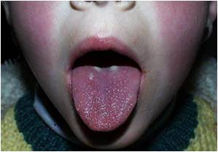
Klinička slika
Osnovna obilježja skarlatine su bol u grlu, vrućica i osip. Inkubacija traje 3 – 5 dana.
Bolest počinje naglo povišenom temperaturom, grloboljom, povraćanjem i malaksalošću.
Streptokokna angina: ždrijelo i tonzile su žarko crvene, u lakunama eksudat, na mekom nepcu tačkast crven enantem, jezik obložen, 4 dana malinasto crvene boje (malinast jezik).
Osip: izbija 1. i 2. dana, prvo na vratu, trupu, potom i ekstremitetima. Osip je sitnotočkast, crven, najgušći u predjelu pektoralnih mišića, u aksilama, na donjem dijelu trbuha i na ekstremitetima (izraženiji na fleksornim stranama). Na licu samo crvenilo obraza i perioralno bljedilo (Filatovljev trokut). Koža kao suncem opaljena i hrapava, moguće sitne petehije (aksile, laktovi), tzv. Pastijin znak. Poslije 3 dana bolesti osip blijedi, a oko 7. dana dolazi do ljuštenja kože (dlanovi, tabani).
Dijagnoza
Dijagnoza se postavlja na temelju karakteristične kliničke slike.
Nalaz krvne slike je u početku neutrofilna leukocitoza, a 8. dana porast eozinofila.
Mikrobiološka analiza brisa grla ostaje zlatni standard za potvrdu A grupe streptokoknih infekcija gornjih dišnih puteva.
Antistreptolizinska antitijela (AST) rabe se u dijagnostici svježe infekcije, ali se koriste i kako bi se potvrdila prethodna infekcija streptokokima grupe A.
Komplikacije
Komplikacije septičke skarlatine mogu biti nekrotizirajuća angina, gnojni limfadenitis, otitis, mastoiditis, hematogena diseminacija uzročnika u različite organe. Nakon infekcije piogenim streptokokom u nekih bolesnika je moguća pojava reumatske vrućice i glomerulonefritisa. Reumatska vrućica je posljedica križne reakcije između bakterijskih antigena i srčanih stanica, a akutni glomerulonefritis uzrokuju imunokompleksi koji se vežu na glomerule. Međutim, danas su one rjeđe upravo zbog davanja velikog značaja anginama kod djece i provođenja pravilne terapije.
Terapija
Cilj terapije je eradikacija infekcije, prevencija komplikacija i prevencija širenja/prenošenja infekcije.
U liječenju infekcija uzrokovanih piogenim streptokokom penicilin je antibiotik izbora. Do danas nisu opisani sojevi otporni na penicilin. Daje se intramuskularno kroz deset dana. No, u osoba osjetljivih na penicilin rabi se eritomicin, azitromicin ili klindamicin.
Prevencija
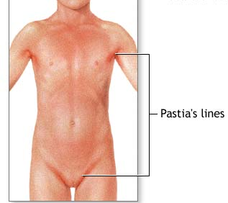
Ne postoji cjepivo protiv streptokoka.
Bolesnici sa skarlatinom obično su zarazni prva 24 sata nakon početka adekvatne antimikrobne terapije.
Imunost je dugotrajna. Do navršenih 10 godina 80% djece razvije doživotna zaštitna antitijela protiv streptokoknih pirogenih egzotoksina. Skarlatina je rijedak u djece mlađe od 2 godine zbog prisutnosti majčinih antiegzotoksinskih protutijela i manjka prvotne osjetljivosti.

Erizipel /eresypelas / crveni vjetar

Uzročnik: BHS-A, rjeđe C,D ili G. Iznimno se opisuje „sindrom erezipela“ uzrokovan i drugim uzročnicima.
Osnivna obilježja erizipela je akutna upala limfnih prostora korijuma kože, koja se širi limfnim žilama. Uzročnik ulazi kroz sitna ili veća oštećenja kože. Izvor zaraze je bolesnik koji boluje od streptokokne bolesti, rjeđe se radi o kliconoši. Bolest se prenosi direktinim ili indirektnim kontaktom te kapljično.
Streptokoki se umnažaju u limfnim prostorima korijuma kože i zbog toga se infekcija brzo periferno širi, pa često nalazimo popratni limfangitis i limfadenitis.
Lokalni simptomi (edem, crvenilo) vjerojatno su rezultat otpuštanja toksina i/ili drugih antigena i upalnog i imunosnog odgovora domaćina.
Pojavljuje se u ljetnim mjesecima.
Erizipelu su sklona dojenčad te bolesnici sa predispozicijskim faktorima kao što su varikoziteti, interdigitalna mikoza, preboljeli erizipel, dijabetes, ciroza jetre i alkoholizam.
Klinička slika
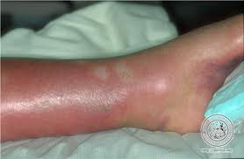
Inkubacija traje 1-7 dana.
Nagli početak, febrilitet i drugi opći simptomi (zimica, tresavica, itd.) Već istoga dana pojavljuje se lokalizirani edem i crvenilo kože. Crvenilo i bolnost kože je lokaliziran najčešće na nogama (potkoljenice), zatim lice i ruke. Može se pojaviti i na sluznici usne šupljine, iako rjeđe.
Kontagioznost je malena, no ne ostavlja imunost, nego naprotiv, sklona je recidivima.
Crvenilo je kod erezipela oštro ograničeno s uzdignutim rubom. Edem je bezbolan. Koža je toplija od okoline. Često se vidi popratni limfangitis i limfadenitis. Kadkad se na mjestu crvenila stavraju vezikule ili bule (erysipelas vesiculosa, bullosa). Cijeljenje počinje centralnim ljuštenjem.
Ukoliko se eriziprel pojavi na licu, ono počinje crvenilom najčešće na nosu i širi se simetrično na oba obraza ili se manifestira kao erizipel uške. Erizipel vlasišta teže se prepoznaje. Kirurški erizipel je erizipel nastao na mjestu kirurškog zahvata.
Ako se infekcija i upala prošire na dublje slojeve kože može nastati celulitis, miozitis ili nekrotizirajući fascitis.
Erizipel ima sklonost ponavljanju, osobito u osoba s prethodnom traumom kože, limfedemom i venskom stazom. Zbog kompromitiranja limfne drenaže i sama bolest stvara predispoziciju za ponovno javljanje.
Dijagnoza
Postavlja se na temelju kliničke slike
Terapija
Parenteralno penicilinom. Lokalno se primjenjuju oblozi natopljeni s 2-3% borne kiseline.
Strogo mirovanje i povišen položaj noge.
U početku liječenja kadkad se opaža pogoršanje lokalnog nalaza, što se tumači otpuštanjem toksina i/ili antigena „umirućih“ streptokoka, a to je jak antigeni podražaj za imunosni sustav.
Prevencija
Liječenje lokalnih predispozicijskih faktora (dermatomikoze, ulkusi i varikoziteti).
Kontagioznost erizipela je malena, pa posebne mjere izolacije bolesnika nisu potrebne.
Izvor zaraze je bolesnik koji boluje od streptokokne bolesti, rjeđe kliconoša. Infekcija se prenosi direktnim ili indirektnim kontaktom te kapljično.
Kod pojave erizipela na kirurškim odjelima potrebno je dezinficirati i/ili sterilizirati sav materijal koji je bio u dodiru sa bolesnikom te tragati za bolesnicim koji imaju kliničku sliku ili supkliničku infekciju respiratornih puteva, jer su oni najčešći izvor erizipela.

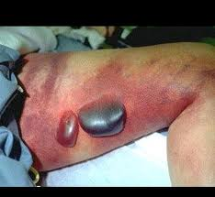
STŠS (streptokokni toksični šok sindrom / sindrom toksičnog šoka uzrokovan BHS-om)

STŠS je multisistemna bolest. Uzrokuju je BHS grupe A (sojevi str. Pyogenes) koji luče SSA (streptokokni super antigen; potentni stimulatori TNF-a). Obično u odraslih.
Rizični čimbenici su trauma, kirurški zahvati, hematomi, mišićni napor, ogrebotine, varicela u fazi kruste, porođaj, primjena nesteroidnih antireumatika.
Bakterijemija se nalazi u 50% oboljelih, smrtnost je velika i iznosi 20-30%.
Klinička slika
Klinička slika STŠS-a se često preklapa sa kliničkom slikom nekrotizirajućeg fascitisa.
U tipičnim slučajevima infekcija počinje na mjestu sitne, nepenetrirajuće traume.
Oko 20% bolesnika ima prodromalne simptome slične gripi. Unutar 24-72 sata pojavljuje se jaka lokalna bol s febrilnošću, prostracijom, lokalnim edemom i eritemom. Kadkad se pojavljuju vezikule i bule s ljubičastim ili plavkastim eksudatom, što se smatra lošim prognostičkim znakom. Javlja se vrućica, hipotenzija, akutno zatajenje bubrega, ARDS (akutni respiratorni distres sindrom), DIK (diseminirana intravaskularna koagulacija), poremećaj svijesti, toksična kardiomiopatija, oštećenje jetre.
U mnogih bolesnika pojavljuje se skarlatiniformni osip (makulozan eritematozan osip), eritem kože poput brusnog papira sa kasnijim ljuštenjem kože.
Dijagnoza
Na temelju kliničke slike.
Labaratorijski nalazi: leukocitoza, neutrofilija; kreatin i kreatinin fosfokinaza povišeni.
Kirurški zahvat je nužan (terapijski i dijagnostički).
Liječenje
U jedinicama intenzivnog liječenja.
Intenzivno praćenje hemodinamike, provođenje umjetne respiracije te hemodijalize.
Kirurško liječenje je potrebno kada se radi o nekrotizirajućem fascitisu, piomiozitisu i endometritisu.
Antimikrobna terapija: primjena visokih doza penecilina sa ili bez kombinacije sa klindamicinom.

Varicella (vodene kozice)

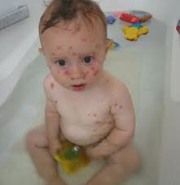
Vodene kozice su vrlo kontagiozna, blaža dječja infektivna bolest, uzrokovana primarnom infekcijom Varicella-zoster virusom iz porodice herpes virusa. Najveća incidencija je u dobi 1. do 7. godine života. U odraslih je rjeđa, ali i teža bolest (20-30% odraslih bolesnika može imati intersticijsku pneumoniju). Često se javlja u manjim epidemijama. Prenosi se kapljičnim putem ili kontaktom. Izvor zaraze je samo bolesnik. Herpes zoster nerijetko je izvor zaraze za varicelu. Obrnuto je vrlo rijetko. Ulazno mjesto je sluznica gornjih dišnih puteva. Infekcioznost počinje u posljednjim danima inkubacije. Najjača je neposredno prije erupcije, traje za vrijeme erupcije sve dok su eflorescencije vezikulozne (6-7 dana od početka izbijanja osipa). Kraste nisu zarazne.
Patologija i patogeneza
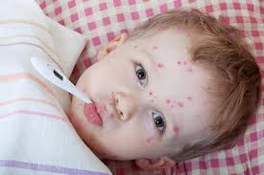
Vodene kozice su ciklička bolest. Virus ulazi kroz respiratorni sustav, tu se umnožava, ulazi u krvni optok (primarna viremija) i preko krvi u retikuloendotelna tkiva različitih organa. Tu se stvaraju sekundarna žarišta iz kojih virus ponovno ulazi u krv (sekundarna viremija) i dalje se širi u organe gdje uzrokuje patološke promjene, a to su u prvom redu koža, sluznice, pluća i središnji živčani sustav. Virus se širi senzornim živcima do senzornih ganglija, odakle se može ponovno javiti kao zoster.
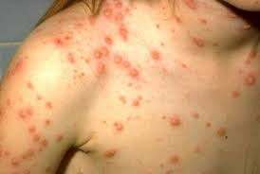
Patohistološke promjene su hiperplazija i nekroza stanica koje su zahvaćene virusom.
Kao i kod drugih vezikuloznih dermakoza, nalaze se promjene u smislu „balonaste“ degeneracija stanica. U jezgrama stanica nalaze se inkluzijska tjelešca – eozinofilne nuklearne inkluzije. Citološkom pretragom tekućine vezikule dokazuju se multinuklearne stanice koje nastaju amitotskom diobom jezgara. Te se promjene nalaze i u vezikulama nastalim tijekom herpes simpleksa i herpes zostera.
Klinička slika
Osnovno obilježje bolesti je vezikulozni osip na koži i sluznici. Inkubacija traje 7 – 23 dana, najčešće 14-15 dana. Bolest počinje laganom temperaturom i malaksalošću.
Osip se javlja prvo na trupu, potom na vratu, glavi, ekstremitetima. Gušći je na trupu i glavi nego na ekstremitetima (centripetalna distribucija). Razvoj promjene od makule do kruste traje 2-3 dana. Tipična varičelozna eflorescenca je vezikula. Osip izbija na mahove (istovremeno sve faze: makule, papule, vezikule i kraste). Pojavljuje se i na sluznicama usta i ždrijela, kadkad i u larinksu. Enantem je osobito dobro vidljiv na nepcu. Izbijanje osipa traje oko 5 dana.
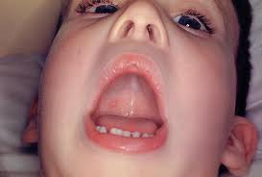
Dijagnoza
Dijagnoza se postavlja na temelju tipične kliničke slike.
Nalaz krve slike je leukopenija sa limfocitozom, ali nalaz može biti i uredan.
Serološki testovi (vezivanje komplementa i hemaglutinacija).
Komlikacije
Sekundarna bakterijska infekcija kožnih lezija (impetigo, flegmona, erizipel), pneumonia (kod imunodeficijentnih pacijenata), encefalitis (vrlo rijetko).
Liječenje
Kod slučajeva bez komlikacija ne treba nikakvo liječenje. Održavati čistoću okoline i odjeće kao i osobnu higijenu djeteta kako bi se spriječila sekundarna infekcija.
Kod jačeg svrbeža - oralni antihistaminici.
Kod piodermije - antibiotik prema brisu lezije.
Kod imunodeficijentnih slučajeva daje se aciklovir ili vidarabin.
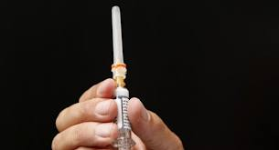
Prevencija
U Hrvatskoj je registrirano cjepivo protiv vodenih kozica. U dobi od 12 mjeseci do 13. godine života daje se jedna doza cjepiva, a osobama starijima od 13 dvije, u razmaku od šest do 10 tjedana. Cjepivo se najčešće koristi za zaštitu rizičnih imunokompromitiranih osoba u dječjoj i odrasloj dobi. Primjenjuje se radi individualne zaštite osoba pod povećanim rizikom, prije svega za preekspozicijsku profilaksu kod osoba s bolestima koje kompromitiraju imunosni sustav u stanju remisije (mirne faze bolesti), te za osjetljive osobe u bliskom kontaktu s bolesnicima koji imaju visok rizik za nastanak komplikacija, a ne smiju primiti cjepivo. Njegova zaštitna vrijednost je vrlo visoka, a nuspojave iznimno rijetke (umjereno kratkotrajno povišenje temperature i rijetki osip u obliku vodenih mjehurića). Trajanje zaštite procjenjuje se na sedam do deset godina, a prirodne ponovljene infekcije (u kontaktu s oboljelom osobom) osiguravaju doživotnu zaštitu.
Izolacija bolesnika provodi se dok ne nestanu zadnji mjehurići, što obično traje pet, šest dana od pojave osipa.
Pasivna imunizacija postiže se davanjem gotovih pripravaka protutijela protiv virusa vodenih kozica. Indikaciju uvijek postavlja liječnik, a preporučuje se imunokompromitiranim bolesnicima, trudnicama i novorođenčadi izloženoj majčinoj varičeli. Pasivnom imunizacijom bolest se može spriječiti ili barem znatno oslabiti.
Aktivna imunizacija postiže se cijepljenjem živim, atenuiranim (oslabljenim) virusom varičele. Cjepivo je unatrag nekoliko godina u upotrebi u nekoliko zemalja svijeta. Prva izvješća govore o dobrim rezultatima, a u SAD-u ga preporučuju tijekom druge godine života. U Hrvatskom još nije uvedeno u kalendar obveznog cijepljenja.

Zoster (herpes zoster)
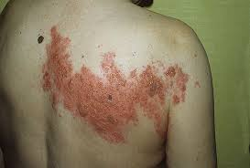
Herpes zoster uzrokuje isti virus koji uzrokuje varicelu: varicela-zoster virus. Očituje se na koži herpetiformnom erupcijom vezanom na tijek perifernih živaca, neuralgijama i limfocitnim meningitisom. Najčešće obolijevaju odrasle i starije osobe koji su u mladosti preboljeli varicelu, zoster se pojavljuje endogeno kao kasni i modificirani recidiv varicele. Bolest je slabo prijenosna.
U patološkom smislu zoster je bolest spinalnih ganglija te senzibilnih ganglija moždanih živaca (ganglion Gasseri, ganglion oticum) gdje se pojavljuju upalne promjene s nekrozom ganglijskih stanica, hemoragijama i limfocitnom infiltracijom. Patološka slika kožnih promjena jednaka je kod herpes simpleksa i varicele.
Klinička slika
Bolest počinje s blago povišenom temperaturom, slabijim osjećanjem i neuralgičnim ili parestetičnim smetnjama u onom predjelu kože na kojem će se pojaviti osip.
Osip se u razvijenom obliku sastoji od skupina vezikula na eritematoznoj i edematoznoj koži. Vezikule su najčešće sitne, no u nekih bolesnika konfluiraju i stvaraju veće mjehure. Osip je najčešće lokaliziran na trupu, pokazuje poprečni tijek. Gotovo redovito je jednostran, završava oštro na medijalnoj liniji. Pojavljuje se kadkad na vratu i na ramenu u tijeku cervikalnih živaca.
Zoster se na glavi najčešće pojavljuje u području nervusa trigeminusa (približno 15%). Najčešće je pogođena prva grana (herpes zoster ophthalmicus), rjeđe druga (herpes zoster maxillaris) i treća grana (herpes zoster mandibularis). Kod maksilarnog zostera stvaraju se vezikule na uvuli i u tonzilarnom području, a kod mandibularnog na sluznici dna usne šupljine, na prednjem dijelu jezika i na sluznici obraza. Kod herpes zoster oftalmikusa dolazi do promjene na koži čela i gornje vjeđe i do promjena na oku u obliku ulceracije na rožnici i spojnici oka.
Herpes zoster na udovima ima uzdužni raspored odgovarajući tijeku senzibilnih živaca.
Kadkad se uz lokalni ospi nalazi i generalizirani osip, kao kod varicele.
Komplikacije 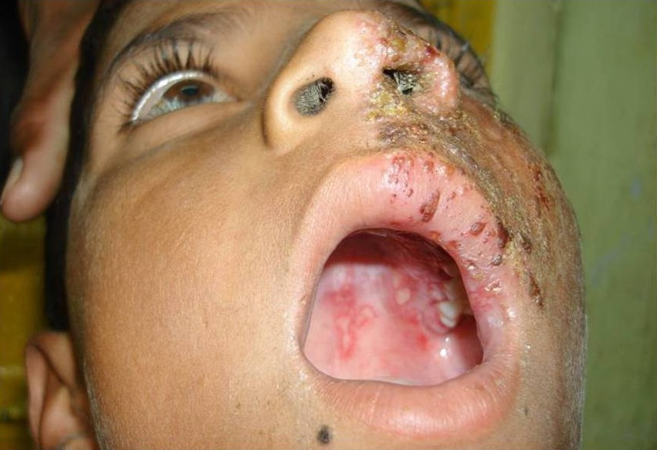
Sekundarne infekcije kožnih promjena (gnojenje, flegmone, erizipel), encefalomijelitis, motorička paraliza (nastaje širenjem infekcije s ganglijskih stanica stražnjeg korijena na stanice prednjeg roga i na korijen motoričkog živca.
Liječenje
Sistemna terapija aciklovirom uspješna je ako se terapija počne u akutnoj fazi, i to 3-4 dana od pojave osipa. Skraćuje vrijeme boli, djeluje na zacjeljenje kožnih promjena i na postherpetičnu neuralgiju. Sistemna terapija inducirana je kod oftalmičkog, maksilarnog, mandibularnog, motoričkog, generaliziranog i sakralnog zostera, kod encefalomijelitisa i kod zostera u imunosuprimiranih osoba.

Ospice (Morbilli)
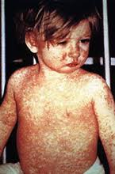
Ospice su akutna, vrlo zarazna bolest, uzrokovana virusom ospica (morbillivirus), koji pripada porodici paramiksovirusa. Izvor infekcije je bolestan čovjek. Prenosi se kapljičnim putem, rjeđe indirektno. Dijete je najinfektivnije prvih 4 - 5 dana bolesti. Najčešće javljanje u pretškolskoj dobi. Ostavljaju doživotni imunitet.
Klinička slika
Inkubacija traje 10-12 dana.
Razlikuju se 2 stadija: prodromalni/kataralni (traje do 3 ili 4 dana bolesti) i egzantemtski/eruptivni
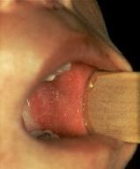
Prodromalni / katarlni stadij:
Simptomi su: hunjavica, kašalj, grlobolja, suzenje i pečenje očiju, temp postupno raste, kašalj postaje uporniji i jači, tonzile su povećane i zacrvenjene, oči suze, konjuktive su crvene, fotofobija, lagano povećani cervikalni limfni čvorovi, pa i dr limfni čvorovi, jetra i slezena. Koplikove pjege su patognomičan znak. Pojavljuju se 2 ili 3 dana bolesti. Lokalizacija je bukalna sluznica nasuprot gornjim kutnjacima, ali se kadkad mogu proširiti i unutar 12 sati zahvatiti i ostali dio bukalne sluznice i donje usne. To su sitne, sivkaste naslagice poput zrnca pijeska sa okolnom svijetlocrvenom sluznicom, veličine oko 1mm u promjeru, ali se mogu međusobno stapati i postati veće. Iščeznu za 1-2 dana, obično kad počne izbijati osip. Enantem na mekom i trvrdom nepcu, te na bukalnoj sluznici : svijetlo ili tamnocrvene mrlje promjera 2-4mm
Egzantematski/eruptivni stadij:
Počinje 4 ili 5 dana bolesti kada temperatura dosegne vrhnac (39-40 C) i kad kataralni znakovi postanu najjači. Pojavljuje se osip: pojavljuje se iza uški i na čelu ispod kose, širi se tijekom2-3 dana po licu, vratu, trupu i na kraju po udovima. U početku su eflorescencije diskretne, tamnocrvene makule, a kad je potpuno razvijen osip je gust, makulopapulozan, svijetlocrvene boje; pojedine eflorescencije konfluiraju. Kad počne izbijati temperatura se spušta prema normali i kataralni simptomi jenjavaju. Nakon 3-4 dana osip počne blijediti istim redoslijedom kako je izbijao, a na koži ostanu blijedosmeđe mrlje koje se mogu vidjeti još oko tjedan dana. Na trupu i licu koža se sasvim sitno peruta i za razliku od skarlatine nikada se ne vidi ljuštenje na dlanovima i tabanima

Dijagnoza
Na temelju tipične kliničke slike i labaratorijskih nalaza (krvna slika: leukopenija 2-5x10⁹/L, smanjen broj neutrofila i limfocita, izražen pomak ulijevo, plazma-stanice nešto umnožene)
Serološki testovi
Na kraju prodromalnog stadija mogu se citološkom pretragom naći orijaške epitelne stanice u sputumu i obrisku ždrijela.
Komplikacije
Pneumonija (u prodromalnom stadiju), bronhopneumonija (bakterijska superinfekcija: pneumokok, stafilokok, hemofilus influenceu egzantemskom stadiju), otitis media acuta (najčešča komplikacija, osobito u male djece), miokarditis (rijetko), neurološke komplikacije: postinfektivni encefalitis, parainfektivni encefalitis i subakutni sklerozirajući panencefalitis.
Liječenje
Nema etiološkog liječenja. Liječi se simptomatsko (antipiretici, antitusici i nadoknada tekućine), bakterijske superinfekcije se liječe antibioticima.
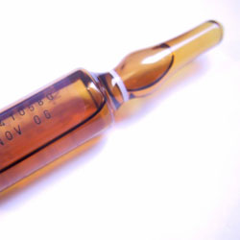
Prevencija
Sprječavanje širenja bolesti provodi se izolacijom bolesnika tijekom kataralnog i prvih dva dana egzantemkog stadija bolesti (do 7 dana bolesti).
Imunizacija:
Aktivna/cijepljenje: atenuirana živa vakcina u dobi od 15 i više mjeseci (Mo Pa Ru – morbili parotitis rubeola). Imunost traje najmanje 16 godina. Revakcinacija se preporučuje za one koji su cijepljeni u dobi prije 15 mjeseci i za odrasle, i to samo u epidemijskoj situaciji, preveniranje bolesti u tijeku prva 3 dana od ekspozicije
Pasivna: gama-globulin u dozi od 0,25 mL/kg (zdrava djeca), 0,5 (imunokompromitiranoj) do 6 dana od ekspozocije. Traje 4 tjedana.
Na ospice postoji i prirodno stečeni imunitet, i to pasivno (novorođenče do 6mj ako je majka prebolja ospice ili je imuna zbog cijepljenja) i aktivno (nakon preboljene bolesti doživotno).
Izvor infekcije je bolestan čovjek. Virus se nalazi na sluznici dišnih puteva. Infekcioznost je najveća u početku bolesti (tjekom kataralnog stadija). Infekcioznost prestaje 2 dana nakon izbijanja osipa. Prijenos uzročnika nastaje areosolom u izravnom dodiru s bolesnikom. Prijenos je moguć i preko 3 osobe (u obitelji, dječjim institucijama ili bolnicama). Kako je virus ospica vrlo osjetljiv na vanjske utjecaje, prijenos bolesti preko 3 osobe neće nastati ako je prošlo više od 10min od kontakta te osobe s bolesnikom, osobito ako je treća osoba boravila na otvorenome.
Cijepnjenjem je incidencija ospica pala za 95%. Uzroci današnjem javljanju manjih epidemija ospica (najčešće 5-19 god koji najčešće borave u kolektvima) smatra se nepotpuna procijepljenost populacije (70-90%) i neuspješna primovakcinacija.

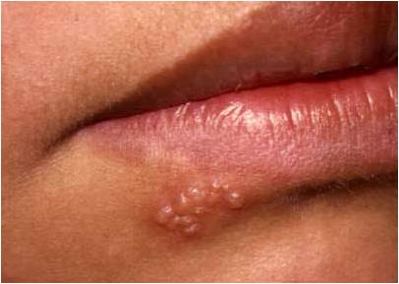
Infekcije virusom herpes simpleks (herpes simplex)

Akutne zarazne bolesti koje se klinički očituju promjenama na sluznici, koži, oku, usnicama, mozgu, moždanim ovojnicama, rjeđe na visceralnim organima. Nakon latentne i nakon manifestne primarne infekcije virus ostane u latentnom stanju u senzibilnim ganglijskim stanicama cerebralnih živaca i stražnjim spinalnim živcima torakalnih i sakralnih živaca te se tijekom nekih zaraznih bolesti, infekcija, menstruacija, stresa može aktivirati.
Uzročnik je Herpes simplex, DNA virus, tip 1 i tip 2.
Klinička slika
HSV izaziva 2 tipa bolesti primarne infekcije u ljudi koji nemaju neutralizirajuća protutijela i rekurirajuće infekcije u ljudi koje imaju.
Primarna infekcija se očituje kao aftozni gingivostomatitis ili rjeđe kao posttraumatski herpes, herpetični ekcem, keratokonjuktivitis ili meningoencefalitis.Postoje opći simptomi.
Rekruirajuća bolest kože i sluznice najčešće je lokalizirana na prijelazu između kože i sluznice. Počinje svrbežom ili pečenjem kože, pa se pojavljuju papule koje brzo prelaze u vezikule. Na koži se vide skupine mjehurića koji se brzo zamute i pucaju, pa nastanu kraste.
Gingivostomatitis herpetica acuta očituje se vrućicom, razdražljivošću, otokom i crvenilom gingive, stvaranjem mjehurića na sluznici usta i jezika, zadahom iz usta i oteklinom regionalnih limfnih čvorova. Prestaje sama od sebe nakon 1-2 tjedna.
Primarna infekcija oka počinje kao jednostrani folikularni konjuktivitis s oteklinom vjeđa, upalom spojnica, otokom periaurikularnih limfnih čvorova i vezikulama na koži vjeđe. Završava za nekoliko dana izlječenjem.
5-7% svih meningoencefalitisa je uzrokovano HSV-om. Infekcija se može očitovati kao serozni meningitis ili encefalitis s komom i konvulzijama.
Generalizirana HSV infekcija novorođenčeta zahvaća SŽS, jetru, pluća, slezenu, koštanu srž i često je smrtonosna.
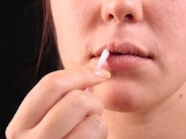
Liječenje
Većina infekcija prolazi spontano bez liječenja. Za infekcije očiju-idoksuridin ili aciklovir u obliku kreme, a kod težih infekcija parenteralna primjena aciklovira ili citarabina.
Prevencija
Prevencija je otežana zbog velikog broja asimptomatskih infekcija. U prevenciji širenja infekcije (osobito u stomatološkoj praksi) važno je spriječiti izravan dodir s akutnim herpetičnim lezijama i kontaminiranim tjelesnim tekućinama (npr. slina). To se postiže obveznom uporabom zaštitnih rukavica, naočala i maski pri radu.
Za sada ne postoji cjepivo.
U ranoj fazi infekcije uporabom aciklovira i vidarabina koji interferiraju s umnažanjem virusne DNK znatno se može ublažiti tijek nfekcije.

Rubeola
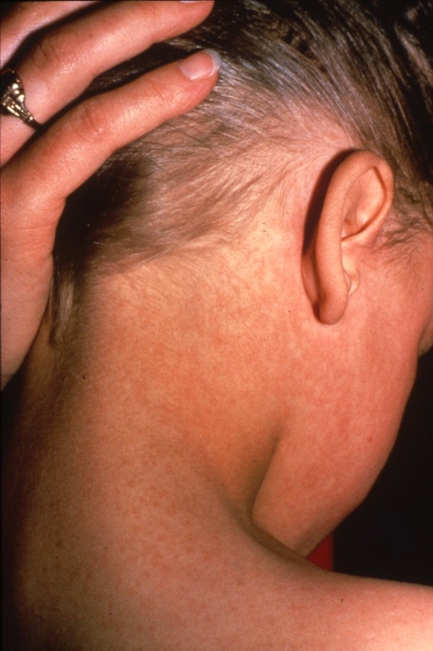
Rubeola je akutna infektivna bolest uzrokovana virusom rubele iz porodice togaviridae. Bolest nije teška, ali je medicinski značajna. Ukoliko trudnica oboli od rubeole moguća je infekcija ploda (konatalna rubeola). Izvor infekcije je bolesnik. Prenosi se kapljičnim putem. Imunizacija je znatno smanjila učestalost obolijevanja. Virus ulazi kroz disajne puteve i razmnožava se u limfnim čvorovima vrata, odakle prodire u krv.
Klinička slika
Inkubacija: 11-23 dana, najčešće 18. Rubeolu klinički karakteriziraju osip, povišena temperatura i limfadenopatija.Prodromalni stadij u većini slučajeva je slabo razvijen i kratkotrajan, može i nedostajati (izražen obično u odraslih bolesnika). Očituje se povišenom temperaturom i kataralnim simptomima dišnih puteva. Kadkada se pojavljuje hemoragični enantem na nepcu koji nije patognomoničan.U eruptivnom stadiju se pojavljivanje osip (često 1 simptom rubeole). Osip je nježno makulozan, svijetloružičaste boje. Eflorescencije ne konfluiraju. Evolucija i distribucija slična je kao u morbila s razlikom da se osip kod rubeole brže širi i brže prolazi (1-3 dana) i ne ostavlja tragova. Hiperplazija nuhalnih i retroaurikularnih limflnih čvorova, veličine graška do graha i duljeg trajanja 2-3 tjedna. Povećana slezena. Kataralni simptomi su slabo razvijeni, a povišenje temperature kratko traje i umjereno je povišena.
Dijagnoza
Na temelju kliničke slike, krvne slike i seroloških pretraga.
Karakteristična krvna slika leukopenija, neutropenija, relativna limfocitoza, plazmocitoza 5-10%, eozinofilija,trombocitopenija. Serološke pretrage uključuju IHA (indirektna hemaglutinacija), ELISA, lateks aglutinacija

Komplikacije
Akutni artritis ili artralgije (u vrijeme izbijanja osipa ili neposredno nako njega u 1/3 odraslih žena; traju do mjesec dana), trombocitopenija i vaskularna oštećenja imunosne geneze, krvarenje u mozgu, oku i bubrezima te trombocitopenička purpura. Parainfektivni i postinfektivni meningoencefalitis i hepatitis se javljaju vrlo rijetko.
Liječenje
Simptomatska terapija. Kod jačih bolova u zglobovima daju se analgetici, kod težih krvarenja zbog trombocitopenije kotikosteroidi.
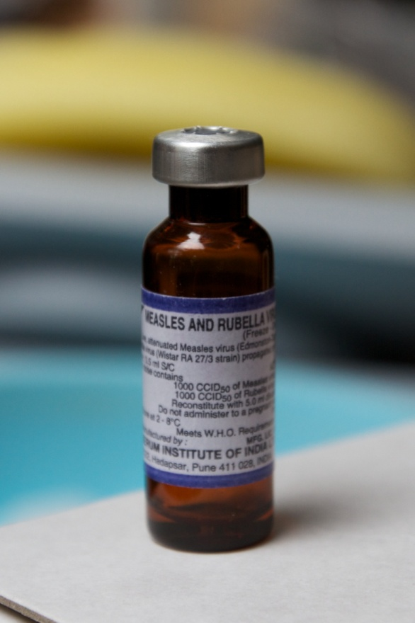
Prevencija
Rubeola je umjereno kontagiozna bolest. Danas je rubeola češće bolest odraslih. Većih epidemija nema, a manje se pojavljuju u školama, domovima i vojnim kolektivima.
Jedini izvor zaraze je infcirani čovjek. Osobe s atipičnim i subkliničkim oblicima bolesti također izlučuju virus. Omjer klinički manifestnih oblika prema supkliničkim oblicima je najmanje 1:10. Novorođenčad i mlada dojenčad s kongenitalnom rubeolom izlučuju vrus u različitim tjelesnim sekretima. Od vakciniranih osoba virus se na druge osobe ne prenosi.
Virus se širi kapljicama sekreta gornjih dišnih putova. Do infekcije dolazi samo uskim i dužim kontaktom u obitelji, vrtiću i školi.
Virus se u sekretu dišnih putova može dokazati 13 dana prije i više od 21 dan nakon pojave osipa.
Razdoblje najvećeg izlučivanja virusa je 5 dana prije i 5 dana nakon izbijanja osipa.
Kliničko ili supkliničko preboljenje ostavlja doživotnu imunost.
Reinfekcije ne mogu dovesti do intrauterine infekcija ploda, tj do kongenitalne rubeole.

Izolacija zaraženih osoba ne pomaže u sprječavanju širenja bolesti jer je bolesnik zarazan za okolinu i prije pojave simptoma. Drugi je razlog što velik broj oboljelih prolazi bolest bez pravih kliničkih znakova te je slobodno prenosi.
Pasivna imunizacija postiže se davanjem gotovih pripravaka specifičnih protutijela protiv virusa rubele u prvih sedam, osam dana nakon kontakta s virusom. Učinci nisu sigurni niti predvidljivi, pa postupak nije u rutinskoj uporabi. Iznimno se može primijeniti kod neimunih trudnica koje su sigurno bile izložene virusu rubele.
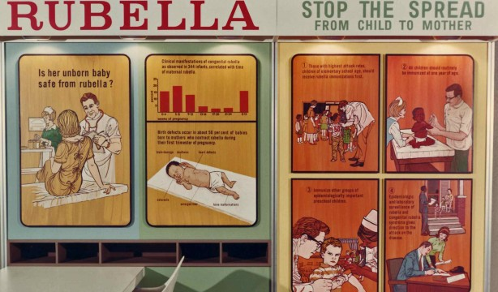
Aktivna imunizacija provodi se cijepljenjem živim, oslabljenim virusom rubele. U nas je cijepljenje obvezno od 1975. i provodi se tzv. miješanim cjepivom protiv ospica, rubele i mumpsa. Oko 98 posto cijepljene populacije zadržava na taj način stečenu imunost, a s cijepljenjenjem se započinje nakon navršenih 12 mjeseci. U svrhu prevencije infekcije u mogućim trudnoćama, od posebne važnosti za djevojčice je stjecanje imuniteta prema rubeli prije razdoblja ulaska u zrelu spolnu dob. Selektivno se cijepe i sve žene fertilne dobi koje nisu imune protiv rubele, uz preporuku da ne zatrudne u iduća tri mjeseca nakon cijepljenja. Iako se trudnice ne cijepe protiv rubele, cjepivo primljeno u trudnoći nije apsolutna indikacija za pobačaj. Sve indikacije i kontraindikacije za cijepljenje uvijek određuje isključivo liječnik. S obzirom na to da još ne postoji djelotvoran antivirusni lijek, ističe se velika važnost cijepljenja koje vodi prevenciji bolesti i njezinih mogućih posljedica.
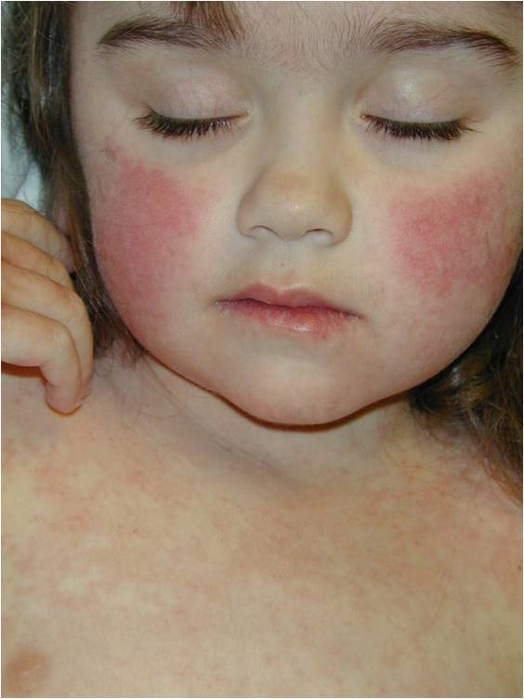
Infektivni eritem

Benigna virusna dječija bolest koju uzrokuje parvovirus B19. Prenosi se kapljičnim putem. Nije previše kontagiozna. Najčešće se javlja kod djece u dobi 5–14 godina. Pik pojave oboljenja je zima i rano proljeće. Epidemije se javljaju ciklično, svakih 4-7 godina.
Klinička slika
Osnovna obilježja bolesti su lagan klinički tok i karakterističan osip. Inkubacija je obično 7-10 dana, ali moguća i u rasponu od 4 do 21 dan. Prvi znak bolesti je osip na koži lica.
Osip je makulopapulozan, kao jače rumenilo obraza. Nakon 1–4 dana osip izblijedi i nestane. Isti osip javlja se na ekstremitetima, potom i na trupu. Osip u središtu blijedi, na periferiji se širi (liči na zemljopisnu kartu). Nakon nekoliko dana izblijedi, a onda se ponovno javi na isti način. Ponekad se ponavlja u toku 2 – 4 tjedna.
Ostali simptomi mogu biti: glavobolja, groznica, bol u grlu, pruritus, prehlada, abdominalni bol, artritis, koji zahvaća metakarpofalangealne i interfalangealne zglobove, koljena, ručne zglobove, skočne zglobove.
Dijagnoza
Dijagnoza se postavlja na osnovu kliničke slike.
Nalaz krvne slike je leukopenija sa relativnom limfocitozom.

Komplikacije
Kod djece sa kroničnom hemolitičkom anemijom ili kongenitalnom ili stečenom imunodeficijencijom. Artralgija ili artropatija se javljaju u 10% slučajeva. Aplastična anemija.
Liječenje
Izbjegavati toplinu ili sunčanje, temeljito prati ruke. Antipiretici i analgetici.
Prevencija
Mjere izolacije školske djece nisu potrebne, priroda bolesti je lagana, djeca su zarazna prije osipa.
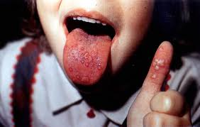
Bolest šaka, stopala i usta BŠSU (hand, foot and mouth sydrome)

Hand foot and mouth disease (HFMD) – bolest šaka, stopala i usta je benigna i česta bolest kod djece, koju karakterizira vezikulozni osip koji ubrzo ulcerira. Uzročnik je Coxsackie virus A16, rjeđe tipovi A4, A5,A9,A10. Obično se javlja u dobi od 1 do 5 godina. Širi se direktnim kontaktom (sekrecija iz nosa, slina, stolica). Prognoza je sasvim dobra, nema komplikacija i nema rizika za druge u okruženju (trudnice).
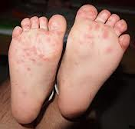
Klinička slika
Osnovna obilježja bolesti su lagani simptomi gornjeg dišnog sustava i karakteristične lezije na koži šaka, stopala i sluznici usne šupljine. Inkubacija traje 4–6 dana. Početak bolesti karakteriziraju blagi simptomi gornjeg dišnog sustava. Lezije su prisutne na šakama, stopalima i usnoj šupljini. Crvene makule postaju blijede, potom nastaju ovalne vezikule, blijedosive na crvenoj podlozi, ne svrbe, ne bole. Lezije su prisutne oko sedam dana.
Dijagnoza
Dijagnoza se postavlja na temelju kliničke slike.
Nalaz krvne slike je uredan, a u nekim slučajevima je prisutan lagano povišen broj eozinofila.
Liječenje je simptomatsko.
Prevencija
Zbog lagane prirode bolesti, nisu potrebne mjere izolacije.
www.maturski.org

